
ระเบียบวาระ 2.2.2

รายงานผลการตรวจราชการแบบบูรณาการ
ของผู้ตรวจราชการกระทรวงเกษตรและสหกรณ์
ประจำปีงบประมาณ พ.ศ. ๒๕๖6 รอบที่ 2
เพื่อสนับสนุนการขับเคลื่อนประเด็นนโยบายสำคัญของรัฐบาล (Issue)
เรื่อง การส่งเสริมและพัฒนาแหล่งท่องเที่ยววิถีเกษตร

1. โครงการส่งเสริมการท่องเที่ยวชุมชน
ที่มาของโครงการ
ยุทธศาสตร์ชาติ พ.ศ. 2561 – 2580 มีเป้าหมายในการพัฒนาประเทศ โดยมุ่งเน้นให้ประเทศไทยเป็นมหาอำนาจทางการเกษตร ด้วยการเพิ่มศักยภาพของผู้ประกอบการ พัฒนาคนรุ่นใหม่ และรูปแบบธุรกิจ ในการเป็นแม่เหล็กการท่องเที่ยวระดับโลกที่ดึงดูดนักท่องเที่ยวทุกระดับ แต่เนื่องจากสถานการณ์แพร่ระบาดของไวรัสโคโรนา 2019 (COVID-19) ที่เกิดขึ้น ส่งผลกระทบต่อเศรษฐกิจและสังคมไทย โดยเฉพาะเศรษฐกิจไทยที่พึ่งพาอุตสาหกรรมการท่องเที่ยวสูงถึง 18.21% ถือเป็นรายได้หลักของประเทศ อีกทั้งยังมีการพึ่งพานักท่องเที่ยวต่างชาติที่สูงกว่านักท่องเที่ยวไทยประมาณ 2 เท่า (ที่มา : สถิติกระทรวงการท่องเที่ยวและกีฬา (2562) นอกจากนั้นยังเกิดผลกระทบต่อภาคอุตสาหกรรมการเกษตรในการจำหน่ายและส่งออกสินค้าเกษตรไทย ส่งผลต่อคุณภาพชีวิตของเกษตรกรและประชาชนทั่วประเทศทั้งทางตรงและทางอ้อม ปัญหาดังกล่าว
จึงต้องมีการส่งเสริมการพัฒนาทั้งภาคการเกษตรและภาคการท่องเที่ยว ซึ่งการส่งเสริมการท่องเที่ยวเชิงเกษตรหรือการท่องเที่ยวชุมชนถือเป็นอีกแนวทางที่จะช่วยส่งเสริมการพัฒนาประเทศโดยส่งเสริมการท่องเที่ยวภายในประเทศ ลดการพึ่งพาการท่องเที่ยวจากนักท่องเที่ยวต่างชาติ ส่งเสริมให้บริโภคสินค้าเกษตรไทย
เน้นประสบการณ์ท่องเที่ยวที่มีคุณค่า จากภูมิปัญญา และเอกลักษณ์เฉพาะของท้องถิ่น จากการดำเนินงาน
ที่ผ่านมาพบว่าแหล่งท่องเที่ยวเชิงเกษตรที่เข้าร่วมโครงการได้รับการส่งเสริมและพัฒนากิจกรรมด้านการท่องเที่ยว มีการเชื่อมโยงเส้นทางการท่องเที่ยวในพื้นที่ และมีการสร้างเครือข่ายกับชุมชน รวมถึงการส่งเสริมด้านการตลาดและประชาสัมพันธ์อย่างต่อเนื่อง ได้รับความสนใจจากนักท่องเที่ยวเป็นอย่างมาก โดยในปี 2562 แหล่งท่องเที่ยวที่เข้าร่วมโครงการจำนวน 65 แหล่ง มีจำนวนนักท่องเที่ยวเพิ่มขึ้นจากก่อนเข้าร่วมโครงการคิดเป็นร้อยละ 73.24 และมีรายได้เพิ่มขึ้นโดยเปรียบเทียบจากก่อนเข้าร่วมโครงการ จำนวน 1.87 ล้านบาท ร้อยละ 64.77 (รายได้ก่อนเข้าร่วมโครงการ 2,881,770 บาท หลังเข้าร่วมโครงการ 4,748,443 บาท) และปี 2563 แหล่งท่องเที่ยวที่เข้าร่วมโครงการจำนวน จำนวน 77 แหล่ง หลังเข้าร่วมโครงการแหล่งท่องเที่ยวมีจำนวนนักท่องเที่ยวเพิ่มขึ้นร้อยละ 37.89 และมีรายได้เพิ่มขึ้น 8.2 ล้านบาท คิดเป็นร้อยละ 18.06 (รายได้ก่อนเข้าร่วมโครงการ 45,629,084 บาท หลังเข้าร่วมโครงการ 53,868,493 บาท) ตามลำดับ สามารถสร้างงาน สร้างรายได้ และกระจายรายได้ไปสู่ชุมชน
วัตถุประสงค์
1. ส่งเสริมและพัฒนาแหล่งท่องเที่ยววิถีเกษตรหรือแหล่งท่องเที่ยวเชิงเกษตรของวิสาหกิจชุมชน ให้มีศักยภาพในการรองรับนักท่องเที่ยว เป็นแหล่งสร้างงาน สร้างรายได้ให้กับวิสาหกิจชุม
2. เพื่อประเมินศักยภาพแหล่งท่องเที่ยวเบื้องต้น ตามแบบประเมินมาตรฐานแหล่งท่องเที่ยวเชิงเกษตรของกรมการท่องเที่ยว
3. เพื่อยกระดับแหล่งท่องเที่ยวเชิงเกษตรให้ได้มาตรฐาน และมีความปลอดภัยเป็นการสร้างความมั่นใจให้แก่นักท่องเที่ยว ส่งเสริมศักยภาพในการแข่งขันไปสู่ธุรกิจท่องเที่ยว
การดำเนินงานการส่งเสริมและพัฒนาแหล่งท่องเที่ยววิถีเกษตรในปีงบประมาณ พ.ศ. 2566 โดยสำนักงานเกษตรจังหวัดตาก ดังนี้
1. อบรมพัฒนาศักยภาพสมาชิกวิสาหกิจชุมชน เพื่อพัฒนาศักยภาพสมาชิกวิสาหกิจชุมชนด้าน
การบริหารจัดการแหล่งท่องเที่ยว มาตรฐานท่องเที่ยวเชิงเกษตร และมาตรฐานด้านความปลอดภัย
สถานที่ดำเนินการ : วิสาหกิจชุมชนกลุ่มแปรรูปผลผลิตเกษตรบ้านโฮ่ง หมู่ 5 แม่ระมาด
ผู้ดำเนินการ : สำนักงานเกษตรอำเภอแม่ระมาด
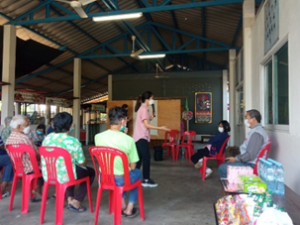
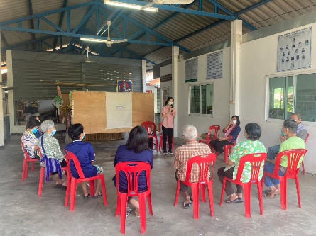

2. สนับสนุนการดำเนินงานตามแผนพัฒนาแหล่งท่องเที่ยวเชิงเกษตร : ปรับปรุงจุด
Check-in และปรับปรุงภูมิทัศน์
สถานที่ดำเนินการ : วิสาหกิจชุมชนกลุ่มแปรรูปผลผลิตเกษตรบ้านโฮ่ง หมู่ 5 แม่ระมาด
ผู้ดำเนินการ : สำนักงานเกษตรอำเภอแม่ระมาด
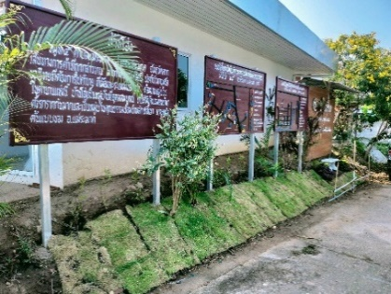

ผลที่คาดว่าจะได้รับ (ก่อนและหลังการปรับปรุงแหล่งท่องเที่ยว)
ประมาณการ | ก่อน | หลัง
1) จำนวนนักท่องเที่ยว/ปี  คิดเป็นร้อยละ 40  เพิ่มขึ้น  ลดลง | จำนวน 60 ราย  หลั | จำนวน 84 ราย
.2) รายได้ที่ได้รับจากการท่องเที่ยว/ปี  คิดเป็นร้อยละ 40  เพิ่มขึ้น  ลดลง | จำนวน 64,000บาท  หลั | จำนวน 75,600 บาท
3) การจ้างแรงงาน  คนไทยในชุมชน  คนต่างชาติ | จำนวน 3 ราย | จำนวน 5 ราย  หลั

การประเมินผลการดำเนินโครงการ
ในปีงบประมาณ ๒๕๖๖ สำนักงานเกษตรจังหวัดตาก ร่วมกับสำนักงานเกษตรอำเภอแม่ระมาดจัดทำโครงการส่งเสริมการท่องเที่ยวชุมชน กิจกรรมส่งเสริมและพัฒนาแหล่งท่องเที่ยววิถีเกษตร โดยการจัดอบรมพัฒนาศักยภาพสมาชิกวิสาหกิจชุมชนและสนับสนุนการดำเนินงานตามแผนพัฒนาแหล่งท่องเที่ยวเชิงเกษตร ซึ่งจากการจัดทำโครงการฯ พบว่า ผลการตอบรับ (Feedback) ของนักท่องเที่ยวที่มีต่อแหล่งท่องเที่ยว เชิงเกษตร มีความประทับใจ ด้านการสัมผัสวิถีชีวิตของคนในชุมชน การมีส่วนร่วมในกิจกรรมทางการเกษตร เช่น การปลูกผัก, การเก็บเกี่ยวผลผลิตเพื่อแปรรูป, โฮมสเตย์และการบริการ ทั้งนี้เพื่อเตรียมความพร้อมให้กับแหล่งท่องเที่ยวเชิงเกษตร โดยดำเนินการประเมินศักยภาพแหล่งท่องเที่ยวเบื้องต้นตามแบบประเมินมาตรฐานแหล่งท่องเที่ยวเชิงเกษตรของกรมการท่องเที่ยว เพื่อยกระดับแหล่งท่องเที่ยวเชิงเกษตรให้ได้มาตรฐานและ มีความปลอดภัย เป็นการสร้างความมั่นใจให้แก่นักท่องเที่ยว ส่งเสริมศักยภาพในการแข่งขันไปสู่ธุรกิจท่องเที่ยว

3. คัดเลือกกลุ่มวิสาหกิจชุมชนที่มีความพร้อมในการพัฒนาศักยภาพเป็นแหล่งท่องเที่ยว
จำนวน 3 แห่ง ประเมินศักยภาพแหล่งท่องเที่ยวเบื้องต้นเพื่อยกระดับแหล่งท่องเที่ยวเชิงเกษตรให้ได้มาตรฐาน และมีความปลอดภัย ตามแบบประเมินมาตรฐานแหล่งท่องเที่ยวเชิงเกษตรของกรมการท่องเที่ยว
สถานที่ดำเนินการ :
1. วิสาหกิจชุมชนท่องเที่ยวชุมชนบ้านไร่ป่าเหนือ ตำบลพระธาตุ อำเภอแม่ระมาด จังหวัดตาก
2. วิสาหกิจชุมชนฮักนะแม่กาษา ตำบลแม่กาษา อำเภอแม่สอด จังหวัดตาก
3. วิสาหกิจชุมชนเศรษฐกิจพอเพียงบ้านปางส้าน ตำบลด่านแม่ละเมา อำเภอแม่สอด จังหวัดตาก
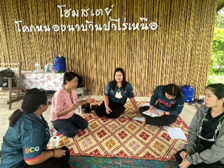
ผู้ดำเนินการ : สำนักงานเกษตรจังหวัดตาก
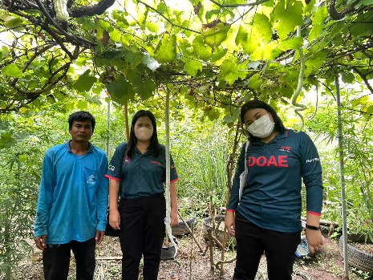
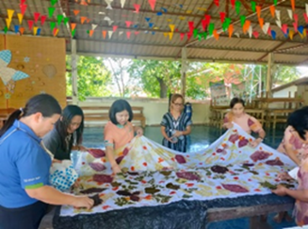

ผลการดำเนินงาน จากการประเมินศักยภาพแหล่งท่องเที่ยวเบื้องต้น ตามแบบประเมินมาตรฐานแหล่งท่องเที่ยวเชิงเกษตรของกรมการท่องเที่ยว จำนวน 3 แห่ง ได้ระดับมาตรฐานคุณภาพแหล่งท่องเที่ยวเชิงเกษตร ดังนี้
- วิสาหกิจชุมชนท่องเที่ยวชุมชนบ้านไร่ป่าเหนือ ต.พระธาตุ อ.แม่ระมาด จ.ตาก
มีคะแนนรวม 85.0 คะแนน ผ่านเกณฑ์มาตรฐานคุณภาพระดับดีเยี่ยม
- วิสาหกิจชุมชนฮักนะแม่กาษา ต.แม่กาษา ต.แม่กาษา อ.แม่สอด จ.ตาก
มีคะแนนรวม 81.5 คะแนน ผ่านเกณฑ์มาตรฐานคุณภาพระดับดีมาก
- วิสาหกิจชุมชนเศรษฐกิจพอเพียงบ้านปางส้าน ต. ด่านแม่ละเมา อ.แม่สอด จ.ตาก
มีคะแนนรวม 71.5 คะแนน ผ่านเกณฑ์มาตรฐานคุณภาพระดับดี

ปัญหาอุปสรรค/ข้อเสนอแนะ
ปัญหาอุปสรรค  ในการดำเนินงาน | ข้อเสนอแนะระดับพื้นที่/ระดับนโยบาย | หน่วยงานที่รับผิดชอบ
๑. ปัญหาการแพร่ระบาดของโรคติดเชื้อไวรัสโคโรนา 2019 ทำให้มีข้อจำกัดในการรับนักท่องเที่ยว เนื่องจากแหล่งท่องเที่ยวตั้งอยู่ในเขตชุมชน จึงให้ความสำคัญในการคำนึงถึงความปลอดภัยของคนในชุมชนเป็นสำคัญ | ข้อเสนอแนะระดับพื้นที่  - ให้คำแนะนำนักท่องเที่ยวให้ปฏิบัติตามมาตรการควบคุมโรคระบาดของกระทรวงสาธารณสุข เช่น การเว้นระยะห่าง การสวมหน้ากากอนามัย การล้างมือ เป็นต้น | สำนักงานเกษตรจังหวัดตาก
2. งบประมาณในการเข้าประเมินศักยภาพแหล่งท่องเที่ยวมีจำนวนจำกัด | ข้อเสนอแนะระดับพื้นที่  1. ผู้ปฏิบัติงานในการประเมินแหล่งท่องเที่ยว ต้องมีการวางแผนการเดินทาง และกำหนดระยะเวลา ในการเข้าไปปฏิบัติงาน | สำนักงานเกษตรจังหวัดตาก
3. การเดินทางไปยังกลุ่มที่เข้ารับประเมินศักยภาพ ในพื้นที่ห่างไกล และมีลักษณะภูมิประเทศที่การคมนาคมไม่สะดวก | ข้อเสนอแนะระดับนโยบาย  - การสนับสนุนยานพาหนะที่เหมาะสมและปลอดภัยกับสภาพพื้นที | สำนักงานเกษตรจังหวัดตาก

รูปภาพการดำเนินงาน 3 กิจกรรม

กิจกรรมที่ 1 อบรมพัฒนาศักยภาพสมาชิกวิสาหกิจชุมชน เพื่อพัฒนาศักยภาพสมาชิกวิสาหกิจชุมชนด้านการบริหารจัดการแหล่งท่องเที่ยว มาตรฐานท่องเที่ยวเชิงเกษตร และมาตรฐานด้านความปลอดภัย ณ วิสาหกิจชุมชนกลุ่มแปรรูปผลผลิตเกษตรบ้านโฮ่ง หมู่ 5 แม่ระมาด |  | 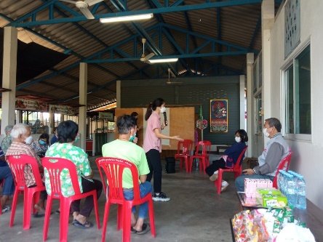
กิจกรรมที่ 2 สนับสนุนการดำเนินงานตามแผนพัฒนาแหล่งท่องเที่ยวเชิงเกษตร ณ วิสาหกิจชุมชนกลุ่มแปรรูปผลผลิตเกษตรบ้านโฮ่ง หมู่ 5 แม่ระมาด | 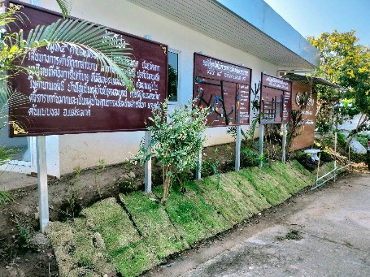 | 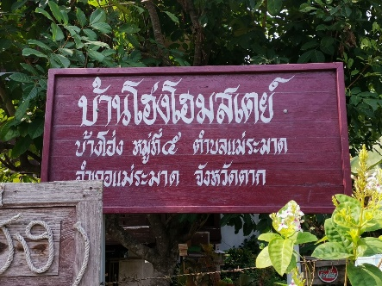
กิจกรรมที่ 3 คัดเลือกกลุ่มวิสาหกิจชุมชนที่มีความพร้อมในการพัฒนาศักยภาพเป็นแหล่งท่องเที่ยว
จำนวน 3 แห่ง
3.1 ประเมินศักยภาพแหล่งท่องเที่ยวเบื้องต้น ณ วิสาหกิจชุมชนท่องเที่ยวชุมชนบ้านไร่ป่าเหนือ ต.พระธาตุ อ.แม่ระมาด  จ.ตาก | 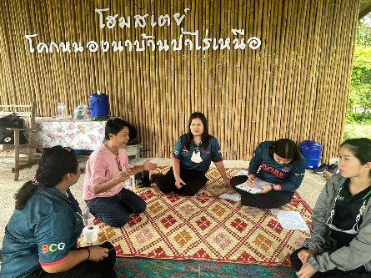 | 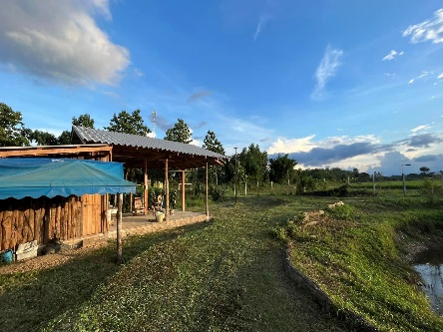
3.2 ประเมินศักยภาพแหล่งท่องเที่ยวเบื้องต้น ณ วิสาหกิจชุมชนฮักนะแม่กาษา ต.แม่กาษา อ.แม่สอด จ.ตาก | 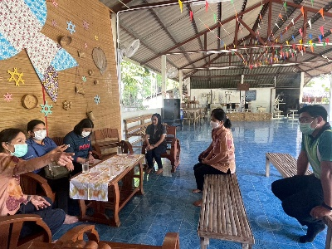 | 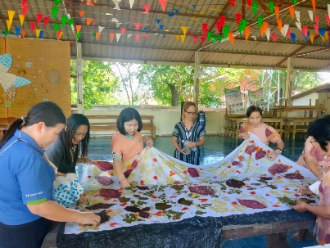
3.3 ประเมินศักยภาพแหล่งท่องเที่ยวเบื้องต้น ณ วิสาหกิจชุมชนเศรษฐกิจพอเพียงบ้านปางส้าน ต. ด่านแม่ละเมา  อ.แม่สอด จ.ตาก | 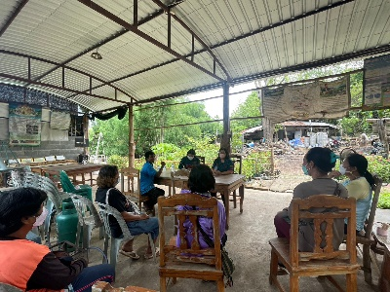 | 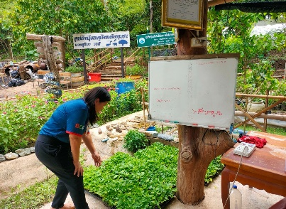

ลงชื่อ นางสาวนันทกา ศรีออน ผู้รายงาน
ตำแหน่ง นักวิชาการส่งเสริมการเกษตรปฏิบัติการ
สำนักงานเกษตรจังหวัดตาก

